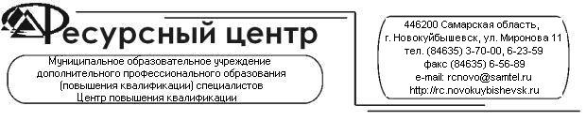

Методические рекомендации по заполнению форм Комплексного проекта модернизации образования (КПМО) по Поволжскому округу

Новокуйбышевск, 2008 г.
Методические рекомендации по заполнению форм Комплексного проекта модернизации образования (КПМО) по Поволжскому округу. – Ресурсный центр, г.Новокуйбышевск. – 2008 г. - 27 с.

Составители:

Руководитель отдела статистики и учебного книгоиздания Ресурсного центра г.Новокуйбышевска Самарской области – Харчева Л.А.

Методист отдела статистики и учебного книгоиздания Ресурсного центра г.Новокуйбышевска Самарской области – Комолова И.В.

Оператор ЭВМ отдела статистики и учебного книгоиздания Ресурсного центра г.Новокуйбышевска Самарской области – Сударова Е.О.

Ресурсный центр, г. Новокуйбышевск, 2008 г., - 27 с.

СОДЕРЖАНИЕ:

 | Стр.
Пояснительная записка | 4
Алгоритм заполнения форм КПМО | 6
Методические рекомендации по заполнению отчетов | 14

ПОЯСНИТЕЛЬНАЯ ЗАПИСКА

На основании Постановления Губернатора Самарской области от 28.04.2007 г. № 77 «Комплексный проект модернизации системы образования в Самарской области на 2007-2009 гг.» с июля 2007 г. Поволжское территориальное управление вступило в Комплексный проект модернизации системы образования (КПМО).
Процесс комплексной модернизации системы образования включает изменение содержания образования, реструктурирование сети образовательных учреждений, изменение принципов управления и финансирования.
Настоящий комплексный проект модернизации системы образования в Самарской области на 2007-2009 годы разработан в соответствии с приказом Министерства образования и науки Российской Федерации от 15.01.2007 № 8 «О реализации постановления Правительства Российской Федерации от 30.12.2006 № 848», решением конкурсной комиссии Министерства образования и науки Российской Федерации по отбору субъектов Российской Федерации, внедряющих комплексные проекты модернизации образования (протокол от 28.03.2007 № 2) в целях эффективной реализации образовательной политики в Самарской области. Проектом предусматриваются следующие направления модернизации системы образования в регионе:
введение новой системы оплаты труда (НСОТ) работников общего образования, направленной на повышение доходов учителей;
нормативное подушевое финансирование ОУ Самарской области;
развитие региональной системы оценки качества образования;
развитие сети общеобразовательных учреждений Самарской области в целях обеспечения условий для получения качественного образования независимо от места жительства;
расширение общественного участия в управлении образованием.
Мониторинг реализации Проекта проводится с целью оценки качества и эффективности проводимых изменений.
Система мониторинга реализации Проекта предполагает использование автоматизированной системы управления региональной системой образования, функционально обеспечивающей полную автоматизацию процессов сбора, хранения и анализа различной статистической информации, а также позволит:
минимизировать систему оценочных показателей с учетом потребностей разных уровней управления системой образования;
оптимизировать систему показателей эффективности реализации проекта в соответствии с возможностью их многократного использования и экономической обоснованности;
оптимизировать кадровые ресурсы, используемые при проведении запланированных мероприятий,
обеспечить региональные и муниципальные органы управления образованием актуальной, полной, достоверной и регулярно обновляемой информацией о состоянии и тенденциях развития системы образования в Самарской области;
создать единую информационную базу, необходимую для анализа и прогноза развития образования;
разработать систему электронного документооборота, позволяющую своевременно получать информацию о состоянии системы образования для оперативного принятия обоснованных управленческих решений на всех уровнях управления системой образования;
адекватно оценивать меры по реформированию организационно-экономических механизмов управления в сфере образования;
выявлять проблемные зоны в системе образования Самарской области;
оперативно корректировать региональную образовательную политику.

АЛГОРИТМ ЗАПОЛНЕНИЯ ФОРМ КПМО

В адресной строке программы Internet Explorer набираем адрес: http://www.kpmo.ru и нажимаем кнопку Переход (рис.1)
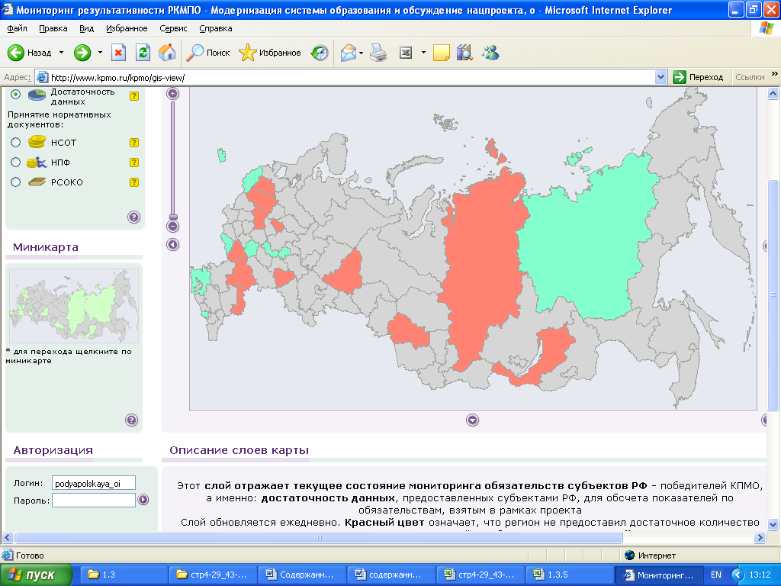
рис.1 Главная страница сайта КПМО
После открытия главной страницы сайта КПМО в строке «Логин» набираем логин образовательного учреждения для заполнения отчетов операторов образовательного учреждения. Для заполнения отчетов муниципальных операторов вводим логин муниципального оператора. В строке «Пароль» набираем пароль ОУ (информация о логинах и паролях находится у операторов ОУ, ответственных за заполнение форм). Нажимаем кнопку, находящуюся на строке «Пароль»

Открывается страница «Переписка» (рис.2).
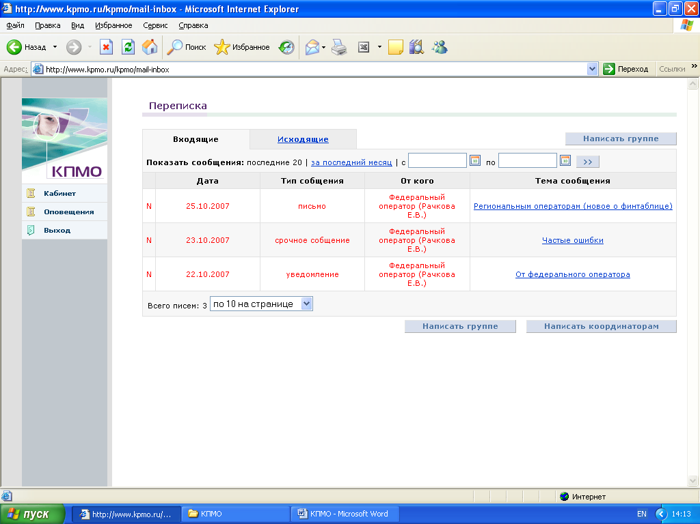
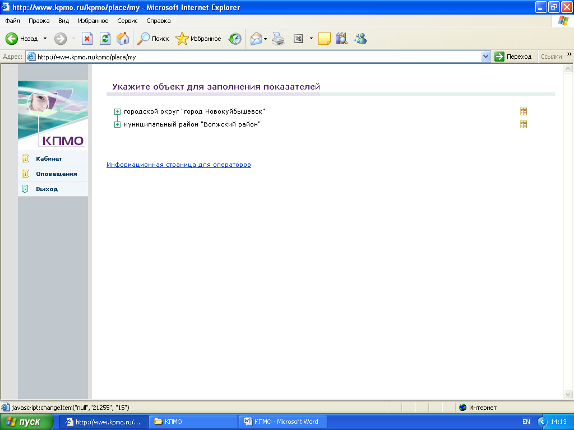
Входим на строчку «Кабинет». Открывается страница «Территории округа» (рис.3)
Входим на строчку своей территории (двойной щелчок левой кнопкой мышки).
Открывается страница «Образовательные учреждения территории» (рис.4)
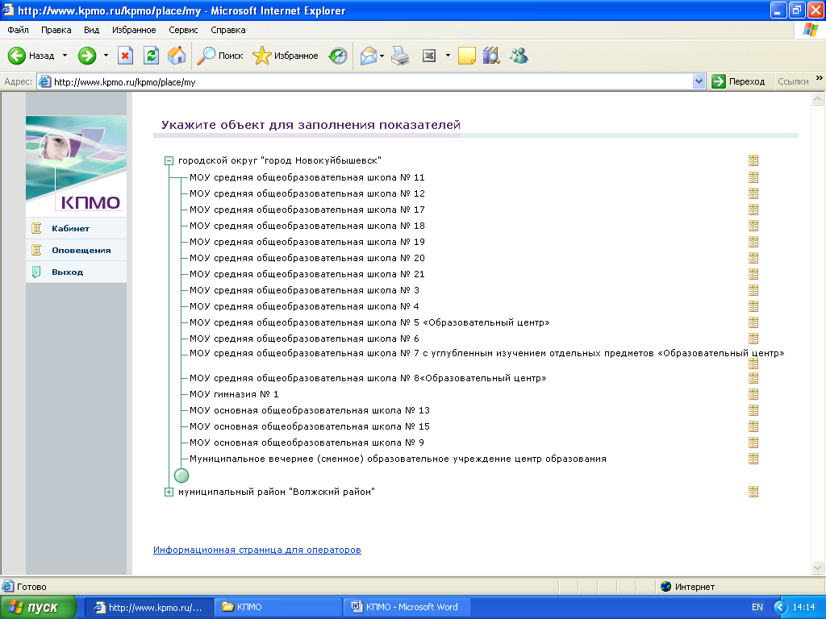
В списке образовательных учреждений находим свое учреждение и двойным щелчком левой кнопкой мышки открываем кнопку «Отчеты» напротив своего учреждения.

Открывается страница «Рабочий кабинет участника РКПМО» (рис.5)
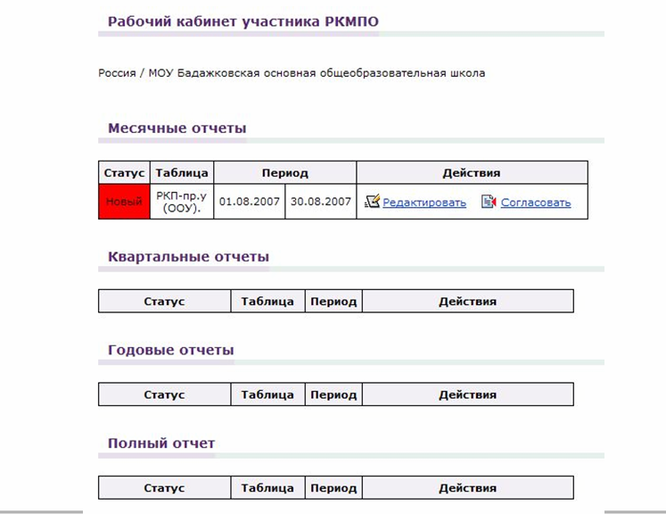

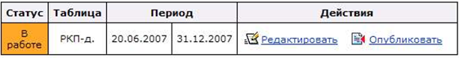

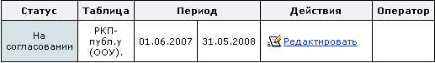

На этой странице сформированы месячные, квартальные и годовые отчеты.
Месячные отчеты заполняются ежемесячно в период с 5 по 15 число каждого месяца.
Квартальные отчеты заполняются 1 раз в квартал.
Годовые отчеты заполняются 1 раз в год
Все отчеты начинают заполняться только после Распоряжения вышестоящих органов.
Отчеты имеют три статуса: Новый, В работе, На согласовании.
В ОТЧЕТ СО СТАТУСОМ «НА СОГЛАСОВАНИИ» ВХОДИТЬ И ИЗМЕНЯТЬ ДАННЫЕ ЗАПРЕЩЕНО.
Для того чтобы начать работу с отчетом нажимаем кнопку «Редактировать» на строке отчета со статусом «Новый» (цвет красный).

Открывается необходимый отчет (рис.6). Начинаем заполнять все строки.

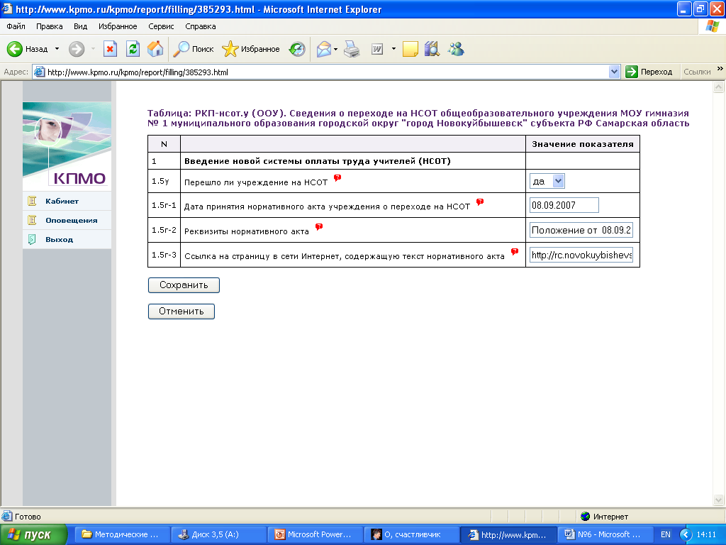

После заполнения всех строк формы нажимаем кнопку «Сохранить» в конце отчета. Отчет приобретает новый статус «В работе» (оранжевый цвет) (рис.5).

После этого отчеты, размещенные на сайте КПМО сдаются специалистам Ресурсного центра в печатном виде для проверки и корректировки данных по ОУ.

При возникающих ошибках после согласования со всеми структурами Поволжского управления необходимо сразу же устранять допущенные ошибки на сайте КПМО.

После редактирования отчетов оператор Образовательного учреждения должен позвонить в Ресурсный Центр и сообщить об окончательном изменении отчетов.

ОПЕРАТОРУ ОБРАЗОВАТЕЛЬНОГО УЧРЕЖДЕНИЯ ВХОДИТЬ В ОТЧЕТЫ СО СТАТУСОМ «НА СОГЛАСОВАНИИ» И НАЖИМАТЬ КНОПКУ «СОГЛАСОВАТЬ» ЗАПРЕЩЕНО.
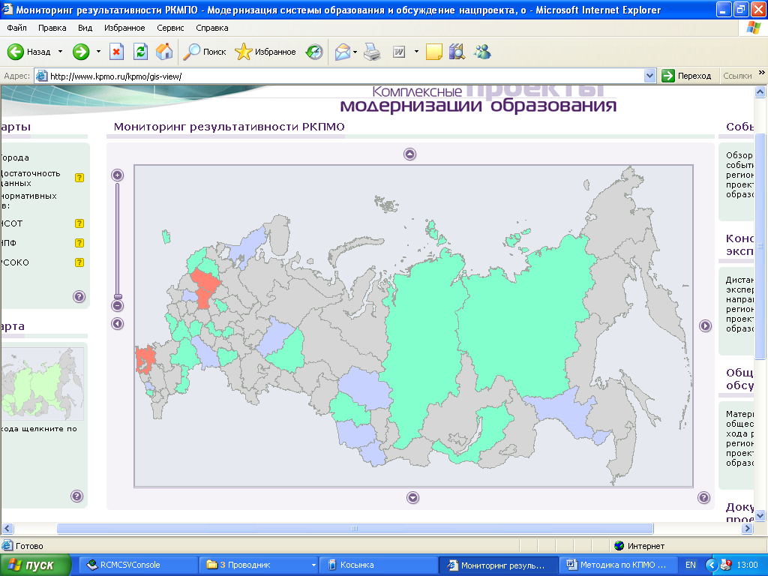
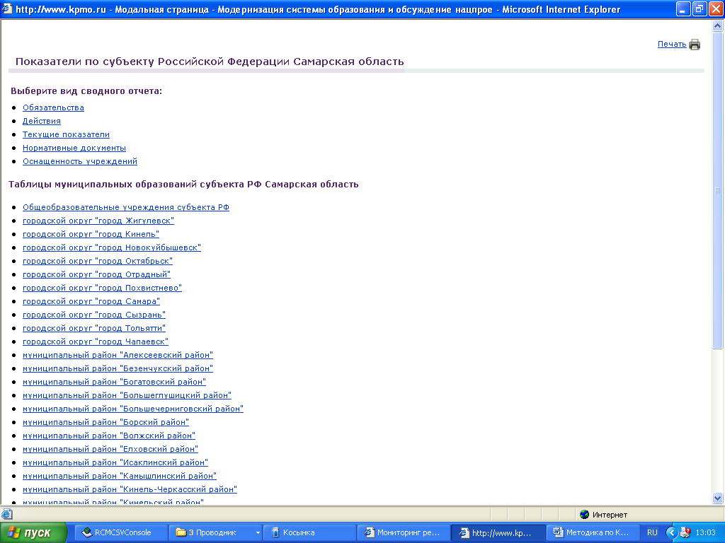
Для того, чтобы узнать статистические данные за предыдущий месяц по вашему образовательному учреждению, необходимо щелкнуть 1 раз левой кнопкой мышки на территории Самарской области. После чего открывается страница «Показатели по субъекту Российской Федерации Самарская область». В предложенном списке выбираем необходимую строчку с названием вашего муниципального образования. Открывается таблица ОУ выбранного вами округа.
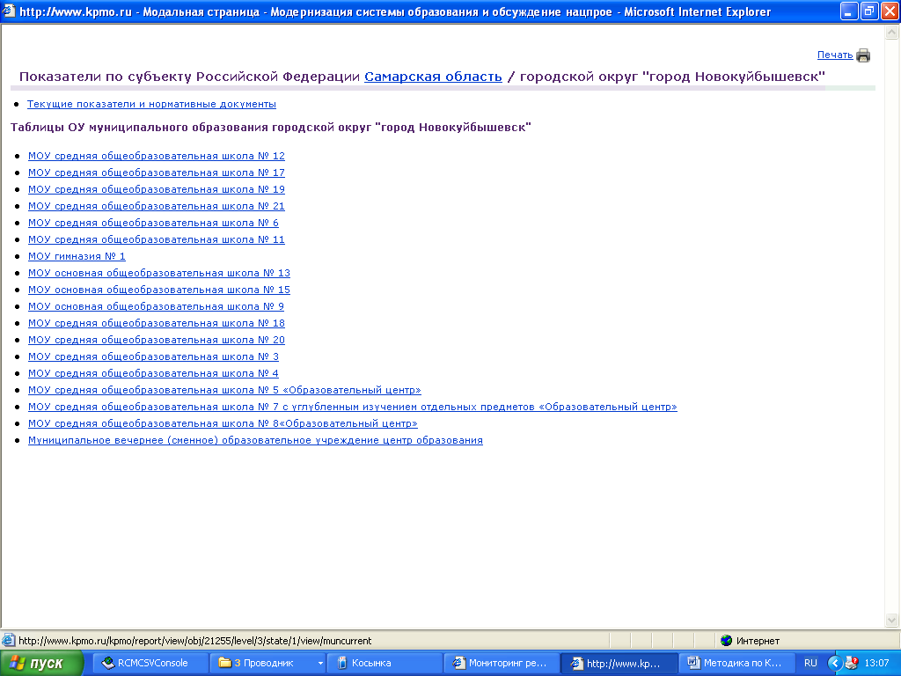
После этого выбираем строчку вашего образовательного учреждения. Открываются показатели по вашему ОУ. Выбираем строчку «Текущие показатели и нормативные документы».
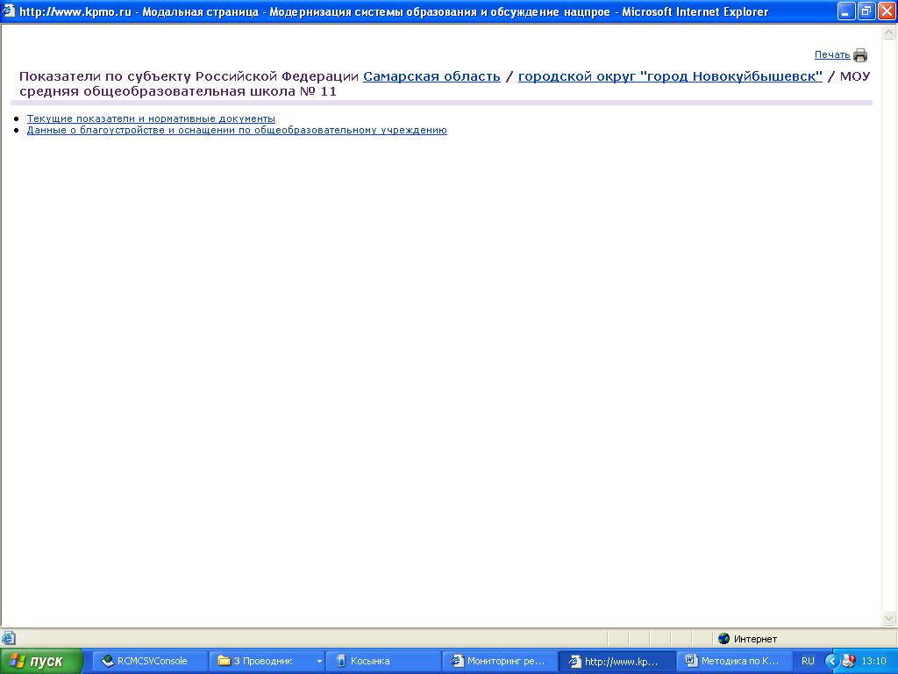

Открываются отчеты за предыдущий месяц.
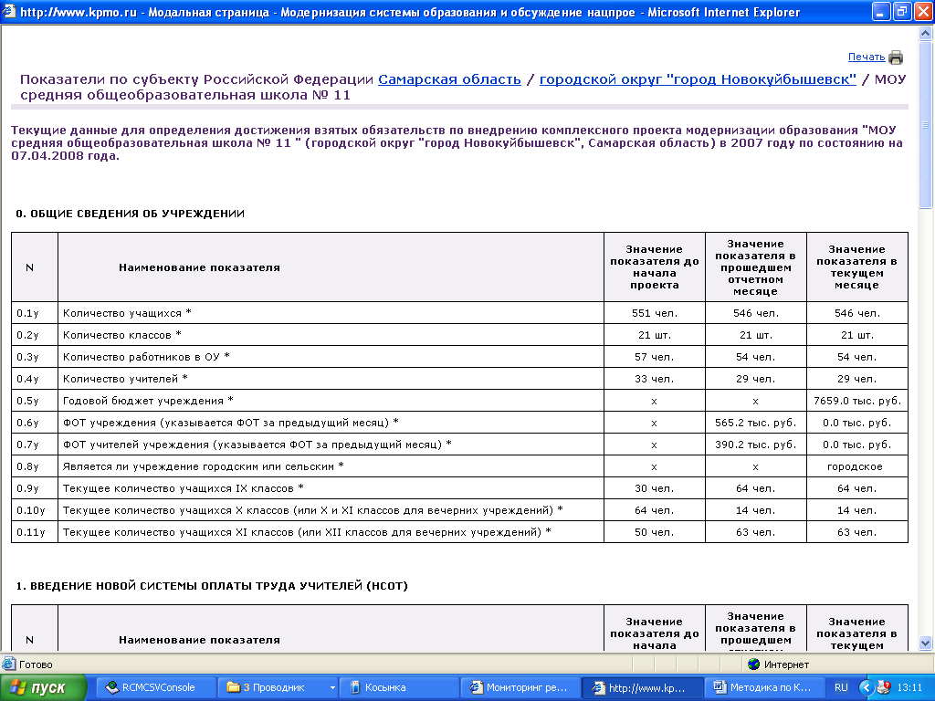

Успехов в работе!

Информацию необходимо передавать по тел. : 8(84635) 6-60-51
Харчева Людмила Алексеевна,
Комолова Инна Владимировна,
Сударова Елена Олеговна.

Режим работы отдела: Понедельник-четверг с 8.00 до 17.00
Пятница с 8.00 до 16.00
Технический перерыв: с 11.00 до 11.30
Перерыв на обед: с 13.00 до 14.00

МЕТОДИЧЕСКИЕ РЕКОМЕНДАЦИИ ПО ЗАПОЛНЕНИЮ ОТЧЕТОВ

РКП-пр.у (МО) «Промежуточные данные для определения достижения взятых обязательств по внедрению КПМО субъектом РФ»
Уровень: учреждение
Ответственный за заполнение: муниципальный оператор
Тип таблицы: ежемесячная до 15 числа текущего месяца

№ | Направление/ Наименование показателя | Тип значения  Частота обновления
4. | Развитие сети общеобразовательных учреждений региона
4.1.1 | Наличие лицензии на образовательную деятельность | Да/нет
4.1.2 | Наличие свидетельства об аккредитации | Да/нет
4.1.11 | Наличие у директора ОУ управленческой подготовки, подтвержденной документами о профессиональном образовании (специальность менеджер) и/или профессиональной переподготовке (квалификация менеджер) | Да/нет
5. | Расширение общественного участия в управлении образованием
5.3у | Имеет ли учреждение за отчетный период свой опубликованный (в СМИ, отдельным изданием, в сети Интернет) публичный отчет об образовательной и финансово-хозяйственной деятельности  -------------------------  Методика:  - Если в следующей строке не отображается гиперссылка на публичный отчет ОУ, ставится «Нет»  - «Да» ставится в том случае, если за истекший учебный год образовательное учреждение опубликовало (в сети или в СМИ) отчет, соответствующий основным положениям Примерного публичного ответа (http://www.kpmo.ru/res_ru/0_hfile_398_1.doc) и присутствует действующая ссылка на текст данного отчета, размещенного в сети Интернет. | Да/Нет  Ежегодно
Ссылка на страницу в сети Интернет, содержащую публичный отчет об образовательной и финансово-хозяйственной деятельности
-------------------------
Методика: Данная ячейка является неактивной для оператора муниципального уровня и не требует заполнения. Здесь отражается гиперссылка, введенная оператором образовательного учреждения
5.4у | Имеет ли учреждение свой регулярно (не реже 2 раз в месяц) обновляемый сайт в сети Интернет  -------------------------  Методика: Обновление данных по этому параметру производится ежемесячно  - Если в следующей строке отсутствует гиперссылка на сайт образовательного учреждения, ставится значение «Нет»  - «Да» ставится в том случае, если  - присутствует ссылка на сайт образовательного учреждения;  - есть датированные обновления (новости, статьи и т.п.) и последнее обновление было сделано не более чем 2 недели назад. | Да/Нет
Ссылка на сайт образовательного учреждения
-------------------------
Методика: Данная ячейка является неактивной для оператора муниципального уровня и не требует заполнения. Здесь отражается гиперссылка, введенная оператором образовательного учреждения
5.6.1 | Проходило ли учреждение лицензирование или аккредитацию за отчетный период  -------------------------  Методика: Выставляется на основании регионального реестра образовательных учреждений, проходящих лицензирование и аккредитацию  - Отчетным периодом считается текущий месяц.  - Первоначально рекомендуем выставить всем учреждениям «Нет». Затем свериться с документами и проставить «Да» тем учреждениям, которые проходили лицензирование или аккредитацию в текущем месяце  - Если вы выставляете «Да» по данному показателю, обратите внимание на результаты: если в процессе лицензирования (аккредитации) лицензия (свидетельство об аккредитации) не были получены/подтверждены, измените на «Нет» значение показателя 4.1.1 (4.1.2).  - Если при проверке этой таблицы в следующем месяце вы видите значение «да» по этому показателю, его нужно сменить на «нет» | Да/Нет
5.6.2 | Принимали ли участие в лицензировании, аккредитации учреждения общественные эксперты  -------------------------  Методика:  - Если учреждение не проходило лицензирование или аккредитацию в текущем месяце, данный показатель не заполняется.  - Значение «да» выставляется на основании регионального списочного состава комиссий по лицензированию и аккредитации  - Если по данному показателю вы проставили значение «да», не забудьте в следующем месяце сменить его на «нет». | Да/Нет
6. | Организационное обеспечение реализации РКП
6.3.6 | Прошла ли управленческая команда учреждения (руководитель, финансист, общественный управляющий) подготовку по:  ---------------------------  Методика: Показатели изменяются по мере получения управленческой командой подготовки по соответствующему направлению
6.3.6.1 | Введению в НСОТ | Да/нет
6.3.6.2 | Переходу на НПФ | Да/нет
6.3.6.3 | Развитию РСОКО | Да/нет
6.3.6.4 | Развитию сети | Да/нет
6.3.6.5 | Расширению общественного участия в управлении образованием | Да/нет

Конец формы
Начало формы
РКП-пр.у (ООУ) «Промежуточные данные для определения достижения взятых обязательств по внедрению КПМО субъектом РФ»

Уровень: учреждение
Ответственный за заполнение: оператор общеобразовательного учреждения
Тип таблицы: ежемесячная до 15 числа текущего месяца

№ | Направление/ Наименование показателя | Тип значения
0. | Информация о системе образования на всех уровнях
0.1.у | Количество учащихся (текущее)  ----------------------  Определение: Учащимися считаются все, кто обучается на очной, очно-заочной, заочной и экстернатной формах обучения в данном образовательном учреждении.  Методика:  - Данные обновляются не реже 1 раза в месяц  - В учреждениях вида «детский сад – начальная школа» учащимися считаются только дети, обучающиеся в начальной школе  - Определение текущего значения  - В июле 2008 года количество учащихся выставляется в соответствии с данными на май месяц, действительными до выпуска приказов о переводе учащихся в следующий класс и о выпуске 9 и 11 классов.  - В августе 2008 также действуют данные по маю 2008.  - В сентябре 2008 вводится показатель в соответствии с состоянием на 5 сентября 2008 (по ОШ-1).  - Далее значение показателя изменяется оперативно, по мере появления приказов об отчислении (принятии) учащихся. | Чел
0.2у | Количество классов (текущее)  ----------------------  Методика:  - Определение текущего значения:  - В июле 2008 года количество классов выставляется в соответствии с данными на май месяц, действительными до выпуска приказов о переводе в следующий класс и выпуске 9 и 11 классов.  - В августе 2008 также действуют данные по маю 2008.  - В сентябре 2008 вводится показатель в соответствии с состоянием на 5 сентября 2008 (по ОШ-1).  - Далее новое значение показателя вносится по мере изменений  - В случае, если в начальной школе сформированы классы-комплекты, нужно считать 1 класс-комплект как 1 класс.  - Расчет количества классов для вечерних учреждений, где дети поделены на группы:  - Если группы всегда работают автономно, не смешиваясь с другими группами, то каждую такую группу нужно считать за 1 класс.  - Если же дети обучаются, соединяясь с другими группами при изучении различных дисциплин, то нужно:  - взять все комбинации соединений (например, они могут учиться автономно – 6 человек, при изучении ряда предметов занимаются по 2 группы – 12 человек, и один предмет изучают три группы одновременно – 18 человек),  - вычислить среднее количество детей, присутствующих на занятии: (6 + 12 + 18) : 3 = 12 человек.  - Это число (12 человек) принять за «класс».  - Затем разделить общее количество детей, обучающихся в группах, на число детей в «классе» - у вас получится количество «классов».  - Если при делении получается остаток, округлите его в меньшую сторону, если остаток меньше ½ численности «класса», и в большую сторону, если он больше или равен ½ от численности «класса».  - В нашем примере при общем количестве детей в 90 человек и классе, включающем в себя 12 человек, количество классов составит 7,5 классов. 7,5 больше 6, поэтому округляем в большую сторону, то есть получаем 8 классов. | Шт
0.3у | Количество работников в ОУ (текущее)  ----------------------  Определение: Работником ОУ считается любой сотрудник ОУ, находящийся с ним в трудовых отношениях. В число работников ОУ входят: администрация, учителя, технический персонал, совместители, сотрудники, находящиеся в декретном отпуске.  Методика:  - Количество работников вычисляется как количество физических лиц, а не должностей (так директор, ведущий уроки, то есть работающий и в должности учителя, учитывается 1 раз, так как будучи директором и учителем, остается при этом одним и тем же человеком).  - Для учреждений вида «детский сад – начальная школа» учитываются только те работники, которые работают в начальной школе.  - Работники, которые финансируются сверх областного бюджета (из муниципалитета) в данной строке не указываются.  - Определение текущего значения:  - В июле 2008 выставляются данные, действительные на май 2008 (до выхода приказов о переводе учащихся в следующий класс и о выпуске).  - В августе 2008 также действуют данные на май 2008.  - В сентябре 2008 выставляются данные, действительные на 5 сентября 2008 (форма ОШ-1).  - Далее показатель обновляется по мере выхода приказов о принятии на работу (увольнении) сотрудников. Обновленные данные должны размещаться не позднее 7 дней после выхода соответствующего приказа | Чел
0.4у | Количество учителей (текущее)  ----------------------  Определение: Учителем считается человек, принятый на работу в данное образовательное учреждение на должность учителя. То есть с ним был заключен соответствующий договор (совместитель) или сделана запись в трудовой книжке (штатный учитель). Таким образом, директор и завуч (записанные в трудовых книжках как директор и завуч) не будут считаться учителями, даже если ведут несколько часов по предмету.  Методика:  - Для учреждений вида «детский сад – начальная школа» учитываются только учителя начальной школы по правилам, описанным для общеобразовательных учреждений.  - Определение текущего значения:  - В июле 2008 выставляются данные, действительные на май 2008 (до выхода приказов о переводе учащихся в следующий класс и о выпуске).  - В августе 2008 также действуют данные на май 2008.  - В сентябре 2008 выставляются данные, действительные на 5 сентября 2008 (форма ОШ-1).  - Далее показатель обновляется по мере выхода приказов о принятии на работу (увольнении) учителей. Обновленные данные должны размещаться не позднее 7 дней после выхода соответствующего приказа | Чел
0.5у | Годовой бюджет учреждения  ----------------------  Методика: Сведения о годовом бюджете учреждения обновляются дважды в год: в сентябре и январе | Тыс.руб.
0.6у | Является учреждение городским или сельским | Городское/сельское
0.7у | Количество учащихся IX классов (текущее) []  ----------------------  Определение: Учащимися считаются все, кто обучается на очной, очно-заочной, заочной и экстернатной формах обучения в данном образовательном учреждении.  Методика:  - Данные обновляются не реже 1 раза в месяц  - Определение текущего значения  - В июле 2008 года количество учащихся выставляется в соответствии с данными на май месяц, действительными до выпуска приказов о переводе учащихся в следующий класс и о выпуске 9 и 11 классов.  - В августе 2008 также действуют данные по маю 2008.  - В сентябре 2008 вводится показатель в соответствии с состоянием на 5 сентября 2008 (по ОШ-1).  - Далее значение показателя изменяется оперативно, по мере появления приказов об отчислении (принятии) учащихся. | Чел
0.8у | Текущее количество учащихся X классов (или X и XI классов для вечерних учреждений)  ----------------------  Определение: Учащимися считаются все, кто обучается на очной, очно-заочной, заочной и экстернатной формах обучения в данном образовательном учреждении.  Методика:  - Данные обновляются не реже 1 раза в месяц  - В вечерних школах суммируется количество учащихся в X и XI классах  - Определение текущего значения  - В июле 2008 года количество учащихся выставляется в соответствии с данными на май месяц, действительными до выпуска приказов о переводе учащихся в следующий класс и о выпуске 9 и 11 классов.  - В августе 2008 также действуют данные по маю 2008.  - В сентябре 2008 вводится показатель в соответствии с состоянием на 5 сентября 2008 (по ОШ-1).  - Далее значение показателя изменяется оперативно, по мере появления приказов об отчислении (принятии) учащихся. | Чел
0.9у | Текущее количество учащихся XI классов (или XII классов для вечерних школ)  ----------------------  Определение: Учащимися считаются все, кто обучается на очной, очно-заочной, заочной и экстернатной формах обучения в данном образовательном учреждении.  Методика:  - Данные обновляются не реже 1 раза в месяц  - Определение текущего значения  - В июле 2008 года количество учащихся выставляется в соответствии с данными на май месяц, действительными до выпуска приказов о переводе учащихся в следующий класс и о выпуске 9 и 11 классов.  - В августе 2008 также действуют данные по маю 2008.  - В сентябре 2008 вводится показатель в соответствии с состоянием на 5 сентября 2008 (по ОШ-1).  - Далее значение показателя изменяется оперативно, по мере появления приказов об отчислении (принятии) учащихся. | Чел
2. | Переход на нормативное подушевое финансирование общеобразовательных учреждений (НПФ)
2.1у | Получает ли учреждение финансирование по нормативу | Да/нет
2.3у | Имеет ли учреждение финансовую самостоятельность?  ----------------------  Определение: Наличие финансовой самостоятельности означает, что учреждение самостоятельно ведет бухгалтерский и налоговый учет, либо осуществляет ведение учета на основе возмездных договоров (в том числе с Центральной бухгалтерией), но при условии, что для него составляется самостоятельный баланс и все налоговые документы. | Да/Нет
4. | Развитие сети общеобразовательных учреждений региона: обеспечение условий для получения качественного общего образования независимо от места жительства
4.0.1 | Наличие в учреждении 1 ступени общего образования | Да/Нет
4.0.2 | Наличие в учреждении 2 ступени общего образования | Да/Нет
4.0.3 | Наличие в учреждении 3 ступени общего образования | Да/Нет
4.1.8 | Полная обеспеченность предметов федерального компонента базисного учебного плана учителями в соответствии со специальностью (квалификацией), что подтверждается документом о профессиональном образовании или профессиональной переподготовке  ----------------------  Методика: «Да» означает, что все предметы федерального компонента базисного учебного плана обеспечены учителями. Если хотя бы один предмет не обеспечен специалистом нужного уровня, ставится «нет». | Да/нет
4.1.9 | Обеспеченность программ профильного обучения и предпрофильной подготовки учителями не ниже 2 квалификационной категории  ----------------------  Методика: «Да» означает, что все программы предпрофильного обучения и профильной подготовки обеспечены учителями не ниже 2 квалификационной категории. Если хотя бы одна программа не обеспечена специалистом нужного уровня, ставится «нет». | Да/нет
5. | Расширение общественного участия в управлении образованием
5.4.1у | Имеет ли образовательное учреждение собственный сайт в сети Интернет | Да/Нет
5.4г | Ссылка на сайт образовательного учреждения  ----------------------  Методика: Если учреждение не имеет собственного сайта в сети Интернет, данная ячейка не заполняется | Гиперссылка

Конец формы

Начало формы

РКП-фот.у (ООУ) «Сведения о фонде оплаты труда и субвенциях на зарплату и учебные расходы по учреждению»

Уровень: учреждение
Ответственный за заполнение: оператор общеобразовательного учреждения
Тип таблицы: ежемесячная до 7 числа текущего месяца

№ | Направление/ Наименование показателя | Тип значения
0.6у | ФОТ учреждения за истекший месяц  ----------------------  Методика:  - ФОТ учреждения исчисляется исходя только из норматива (только областной бюджет + больничные листы, ЕСН, без классного руководства, без метод.литературы, (Волжский район- без зар.плты водителей по подвозу детей).  - Значение ФОТа выставляется по факту выплаты заработной платы, то есть указывается значение истекшего месяца. Например: если текущий месяц - февраль, то в феврале в ячейке по ФОТ указывается значение за январь месяц. В марте указывается ФОТ, выплаченный за февраль. И так далее.  - Указанная сумма должна включать в себя налоги (ЕСН).  - Значение указывается в тыс.руб. Так если ФОТ учреждения составляет 745934 руб. 50 копеек, то значение должно быть записано в ячейку следующим образом: 745.9345 (тыс.руб). Проверьте правильность записи. Если все ячейки заполнены, отправляйте таблицу на согласование, не дожидаясь конца месяца. | Тыс.руб.
0.7у | ФОТ учителей учреждения  ----------------------  Методика:  - Учитывается только областной бюджет + больничные листы, ЕСН, без классного руководства, без метод.литературы.  - Учитывается фонд зарплаты учителей, включая тарифный, надтарифный и стимулирующий фонд.  - Значение ФОТа выставляется по факту выплаты заработной платы, то есть указывается значение истекшего месяца. Например: если текущий месяц - февраль, то в феврале в ячейке по ФОТ указывается значение за январь месяц. В марте указывается ФОТ, выплаченный за февраль. И так далее.  - Напоминаем, что учителем считается человек, в трудовой книжке которого записано, что он работает в данном учреждении в должности учителя. И при подсчете ФОТ должны учитываться только те средства, которые выделены на оплату учителей, директора, зам.директоров, других педагогических работников, и не должны учитываться деньги, выплаченные другим работникам за ведение часов по предмету. Например, если директор школы ведет несколько часов по предмету, то оплата за эти часы должна вычитаться из общей суммы, выделенной на оплату учебных часов.  - Указанная сумма должна включать в себя налоги (ЕСН 26,2 %).  - Значение указывается в тыс.руб. Так если ФОТ учителей учреждения составляет 745934 руб. 50 копеек, то значение должно быть записано в ячейку следующим образом: 745.9345 (тыс.руб). Проверьте правильность записи. Если все ячейки заполнены, отправляйте таблицу на согласование, не дожидаясь конца месяца. | Тыс.руб.
Конец формы

Начало формы

РКП-публ.у (ООУ). «Сведения о ежегодном публичном отчете об образовательной и финансово-хозяйственной деятельности учреждения»

Уровень: учреждение
Ответственный за заполнение: оператор общеобразовательного учреждения
Тип таблицы: годовая

№ | Направление/ Наименование показателя | Тип значения
5.3.0у | Имеет ли учреждение размещенный в сети Интернет публичный отчет об образовательной и финансово-хозяйственной деятельности?  ----------------------  Определение: Положения примерного публичного ежегодного отчета образовательного учреждения см. здесь: http://www.kpmo.ru/res_ru/0_hfile_398_1.doc  Методика:  - "Да" проставляется в том случае, если отчет был опубликован на сайте школы или любом другом Интернет-ресурсе, а также в бумажных СМИ (газета, журнал, вестник и т.п.).  - "Да" выставляется, если учреждение имеет опубликованный отчет за истекший учебный год. Так в 2007/2008 году "да" ставится в том случае, если опубликован отчет за 2006/2007 год. В 2008/2009 году "да" ставится в том случае, если опубликован отчет за 2007/2008 год. | Да/Нет
5.3г | Ссылка на размещенный в сети Интернет публичный отчет об образовательной и финансово-хозяйственной деятельности  ----------------------  Методика:  - Документ может быть размещен в виде файла или опубликован как полнотекстовая версия. Допускается размещение документа на любом Интернет-ресурсе. Обратите внимание: указанная Вами ссылка должна открывать документ, а не указывать на главную страницу сайта.  - Если документ размещен в виде полнотекстовой версии, откройте соответствующую Интернет-страницу и скопируйте в ячейку таблицы адрес, который высвечивается в верхней части страницы.  - Если документ размещен в виде файла, откройте соответствующую страницу, подведите курсор к названию файла. В нижней левой части страницы появится адрес файла - перепишите его в ячейку таблицы.  - Отчет, опубликованный в бумажных СМИ, может быть подтвержден двумя способами: на сайте учреждения (или любом другом Интернет-ресурсе, если сайт отсутствует) размещается  - отсканированная версия публичного отчета  - электронная версия публичного отчета, на основании которой делалась публикация, с указанием выходных данных бумажного издания.  - Если учреждение не имеет публичного отчета об образовательной деятельности, данная ячейка не заполняется | Гиперссылка
РКП-гоу.у (ООУ). «Сведения о наличии органа государственно-общественного управления»

Уровень: учреждение
Ответственный за заполнение: оператор общеобразовательного учреждения
Тип таблицы: полная

№ | Направление/ Наименование показателя | Тип значения
5.1у | Есть ли в учреждении согласно зарегистрированному уставу орган государственно-общественного управления (совет), обладающий комплексом управленческих полномочий, в том числе, по распределению средств стимулирующей части фонда оплаты труда  ----------------------  Определение: Орган государственно-общественного управления (совет)-это общешкольный орган, принимающий стратегические решения, связанные с развитием учреждения, в который входят представители РАЗЛИЧНЫХ групп, вовлеченных в образовательный процесс (педагоги, администрация, родители, попечители, общественные деятели, бизнесмены и т.п.). Может быть представлен в виде совета образовательного учреждения, попечительского или управляющего совета и т.п.. Сюда НЕ относятся: родительские комитеты, ученические советы, педагогические и методические советы и т.п. органы, выражающие интересы ОТДЕЛЬНЫХ групп участников образовательного процесса. Подробнее см. www.kpmo.ru/res_ru/0_hfile_424_1.pdf  Методика:  - Если в ячейке проставлено "нет", следующие три пункта не заполняются.  - Если проставлено "да", необходимо заполнить все остальные ячейки таблицы. Если хотя бы одна ячейка будет не заполнена, то при обсчете данных на уровне региона будет считаться, что факт создания органа государственно-общественного управления не был подтвержден.  - Таблица заполняется 1 раз за весь проект. | Да/нет
5.1г-1 | Дата принятия нормативного документа (локального акта ОУ), подтверждающего наличие органа государственно-общественного управления (совета)  ----------------------  Методика:  - Если в учреждении отсутствует орган государственно-общественного управления, оставьте данную ячейку пустой  - Дата выставляется в формате «дд.мм.гггг». Например: 03.04.2007. Все иные форматы будут распознаны системой как ошибочные. | ЧЧ.ММ.ГГГГ
5.1г-2 | Реквизиты нормативного документа (локального акта ОУ), подтверждающего наличие органа государственно-общественного управления (совета)  ----------------------  Методика:  - Если в качестве нормативного документа вы ссылаетесь на приказ, то реквизиты должны в обязательном порядке содержать следующие части: тип документа, №, дата, название. Пример: Приказ №12 от 01.09.2007 "Об управляющем совете". Дата проставляется обязательно, несмотря на то, что она выделена в отдельную графу!  - Если вы ссылаетесь на Устав учреждения, то укажите полные реквизиты Устава (Устав 'название учреждения' от 'дата принятия').  - Если создание органа государственно-общественного управления было узаконено изменениями к действующему Уставу, то нужно сослаться на документ, в котором отражен текст принятых изменений (приказ, протокол, выписка и т.п.) по схеме, указанной в пункте 1, или сослаться на Устав в новой редакции. | Текст
5.1г-3 | Ссылка на размещенный в сети Интернет нормативный документ (локальный акт ОУ), подтверждающий наличие органа государственно-общественного управления (совета)  ----------------------  Методика:  Для документального подтверждения наличия у учреждения органа государственно-общественного управления необходимо разместить в сети Интернет электронную версию нормативного документа. Документ может быть размещен в виде файла или опубликован как полнотекстовая версия. Допускается размещение документа на любом Интернет-ресурсе. Обратите внимание: указанная Вами ссылка должна открывать документ, а не указывать на главную страницу сайта.  - Если документ размещен в виде полнотекстовой версии, откройте соответствующую Интернет-страницу и скопируйте в ячейку таблицы адрес, который высвечивается в верхней части страницы.  - Если документ размещен в виде файла, откройте соответствующую страницу, подведите курсор к названию файла. В нижней левой части страницы появится адрес файла - перепишите его в ячейку таблицы. | Гиперссылка

Конец формы

Начало формы
Конец формы

РКП-нсот.у (ООУ). «Сведения о переходе на НСОТ общеобразовательного учреждения»

Уровень: учреждение
Ответственный за заполнение: оператор общеобразовательного учреждения
Тип таблицы: полная

№ | Направление/ Наименование показателя | Тип значения
1. | Введение новой системы оплаты труда учителей (НСОТ)
1.5у | Перешло ли учреждение на НСОТ  ----------------------  Определение:  Моментом перехода на новую систему оплаты труда (НСОТ) является дата принятия нормативного акта о переходе учреждения на НСОТ (в этом случае в ячейке выставляется 'Да')  Методика заполнения:  - Если в ячейке проставлено 'нет', следующие три пункта не заполняются.  - Если проставлено 'да', необходимо заполнить все остальные ячейки таблицы. Если хотя бы одна ячейка будет не заполнена, то при обсчете данных на уровне региона будет считаться, что факт перехода Вашего учреждения на НСОТ не был подтвержден.  - Таблица заполняется 1 раз за весь проект. После заполнения всех ячеек таблицу можно отправлять на согласование. В случае принятия таблицы региональным оператором, она исчезнет из Вашего кабинета. | Да/нет
1.5г-1 | Дата принятия Нормативного акта учреждения о НСОТ  ----------------------  Методика:  - Если учреждение не перешло на НСОТ, оставьте данную ячейку пустой.  - Дата выставляется в формате «дд.мм.гггг». Например: 03.04.2007. Все иные форматы будут распознаны системой как ошибочные. | ЧЧ.ММ.ГГГГ
1.5г-2 | Реквизиты Нормативного акта учреждения о НСОТ  ----------------------  Методика: Реквизиты документа должны в обязательном порядке содержать следующие части: тип документа, №, дата, название. Пример: Приказ №12 от 01.09.2007 "О переходе на новую систему оплаты труда". Дата проставляется обязательно, несмотря на то, что она выделена в отдельную графу! | Текст
1.5г-3 | Ссылка на страницу в сети Интернет, содержащую текст Нормативного акта учреждения о НСОТ  ----------------------  Методика заполнения:  Для документального подтверждения факта перехода учреждения на НСОТ необходимо разместить в сети Интернет электронную версию нормативного документа. Документ может быть размещен в виде файла или опубликован как полнотекстовая версия. Допускается размещение документа на любом Интернет-ресурсе. Обратите внимание: указанная Вами ссылка должна открывать документ, а не указывать на главную страницу сайта.  - Если документ размещен в виде полнотекстовой версии, откройте соответствующую Интернет-страницу и скопируйте в ячейку таблицы адрес, который высвечивается в верхней части страницы.  - Если документ размещен в виде файла, откройте соответствующую страницу, подведите курсор к названию файла. В нижней левой части страницы появится адрес файла - перепишите его в ячейку таблицы. | Гиперссылка

Конец формы

Начало формы
Конец формы

В случае изменения количества учащихся, в течение 7 дней выставляется новое значение с учетом произошедших изменений

